>Tekst kerkblad of -app<

Collecte voor noodhulp in Sudan, Congo en Nigeria

In landen als Sudan, Congo en Nigeria worden miljoenen mensen getroffen door geweld, honger en onveiligheid. Gewapende groepen vallen dorpen aan, gezinnen slaan op de vlucht en velen verliezen alles wat ze hebben. Het land treurt.

Nuru uit Congo zal het nooit vergeten: de dag dat rebellen zijn dorp binnenvielen en hij samen met zijn familie moest vluchten. “Toen ik de angst in de ogen van mijn moeder zag, werd ik pas echt bang”, vertelt hij vanuit het vluchtelingenkamp waar hij nu verblijft.

De situatie in deze landen is schrijnend. Families proberen te overleven in overvolle vluchtelingenkampen, waar vaak gebrek is aan voedsel, schoon water en een veilige plek om te slapen. Ook vrouwen en kinderen zijn nergens veilig voor geweld en misbruik.

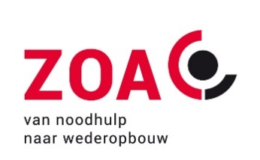
ZOA is er en biedt noodhulp in crisisgebieden zoals Sudan, Congo en Nigeria. We delen voedsel uit aan gezinnen die op de vlucht zijn geraakt, bieden psychische zorg aan mensen die getraumatiseerd zijn door geweld en helpen gezinnen met noodonderdak en basisbenodigdheden.
Uw hulp is meer dan nodig. Mogen we op uw gebed en steun rekenen? De collecte is van harte aanbevolen!
Samen zijn we er voor mensen in nood.

